**УРОК № 3**

**ТЕМА: РАСЧЕТ КОЛИЧЕСТВА ТЕПЛОТЫ В РАЗЛИЧНЫХ ТЕПЛОВЫХ ПРОЦЕССАХ**

**Цели урока:** Повторить вычисление количества теплоты при различных тепловых процессах. Формировать умение использовать полученные знания для описания различных явлениях; развивать общеучебные умения наблюдать, оформлять решения задач, аргументировать выводы.

**Необходимое оборудование и материалы:**Раздаточный материал, интерактивная доска.

**План урока:**

1. Организационный момент
2. Актуализация знаний. Повторение теории.
3. Выделение основных понятий, законов и формул и представление их на казахском и английском языке.
4. Закрепление знаний. Практикум решения задач.
5. База данных задач
6. Рефлексия.

**Ход урока:**

**1.  Организационный момент**

**Приветствие (на одном из языков)**

Доброе утро. Садитесь, пожалуйста. Какое сегодня число? Кто отсутствует?

Қайырлы таң. Отырыңыз. Бүгін қандай күн? Кім жоқ?

Good morning. Sit down, please. What date is it today? Who is absent?

Кто дежурит сегодня в вашем классе (группе)?

Сыныпта кезекші бүгін кім?

Who is on duty in your class (group) today?

**2. Повторение теории**

|  |  |  |  |  |
| --- | --- | --- | --- | --- |
| Физический процесс | Объяснение с молекулярной точки зрения | Объяснение с энергетической точки зрения | Формула для расчета кол. теплоты | Физические постоянные |
| 1. Нагревание | Скорость движения молекул увелич. | Энергия поглощается | **Q = cm( t2–t1 )** | с – удельная теплоемкость |
| 2. охлаждение | Скорость движения молекул уменьшается | Энергия выделяется | **Q = -cm( t2– t1 )** | с – удельная теплоемкость |
| 3. Плавление | Происходит разрушение крист. решетки твердого тела | Энергия поглощается | **Q =λ m** | **λ**– удельная теплота плавления |
| 4.кристаллизация | Восстановление кристалл.решетки | Энергия выделяется | **Q = -λm** | **λ** – удельная теплота плавл. |
| 5. Испарение | Разрываются связи между молекул. жидк. | Энергия поглощается | **Q = Lm** | **L**– удельная теплота парооб. |
| 6.конденсация | Возвращение молекул пара в жидкость | Энергия выделяется | **Q = - Lm** | **L**– удельная теплота парооб |
| 7. Сгорание топлива | **С+О2 = СО2** | Энергия выделяется | **Q = qm** | **q**- удельная теплота сгор.топлива |

**3. Выделение основных понятий, законов и формул и представление их на английском языке**

|  |  |  |
| --- | --- | --- |
| теплопередача | жылу беріліс | heat transfer |
| Выполненная работа | Жасалынған жұмыс | Work done |
| Внутренняя энергия | Ішкі энергия | Internal energy |
| теплота | жылу | heat |
| испарение, парообразование | булану, бу түзілу | evaporation |
| калориметр | калориметр | calorimeter |
| калория | калория | calorie |
| жидкость | сұйық | fluid |
| теплота горения | жану жылуы | heat of combustion |
| теплота парообразования | булану жылуы | heat of vaporization |
| теплота плавления | балку жылуы | heat of fusion |
| Удельная теплоемкость | Нақты жылу сыйымдылығы | Specific heat capacity |

**4.Практикум решения задач**

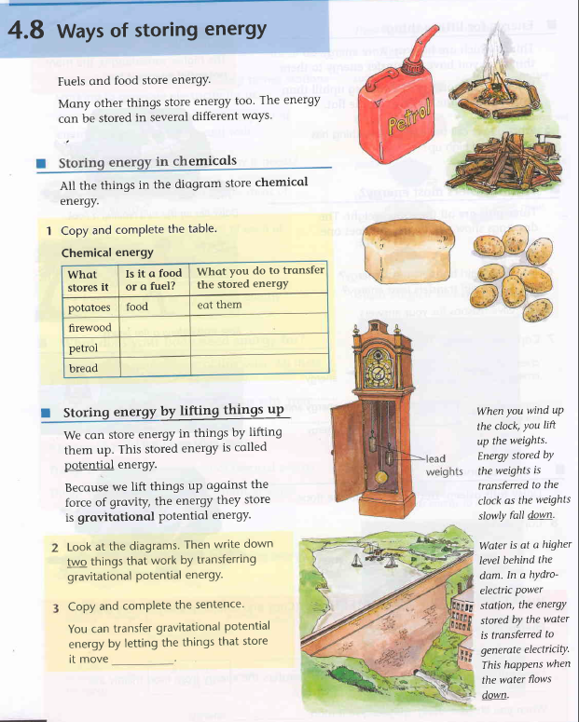





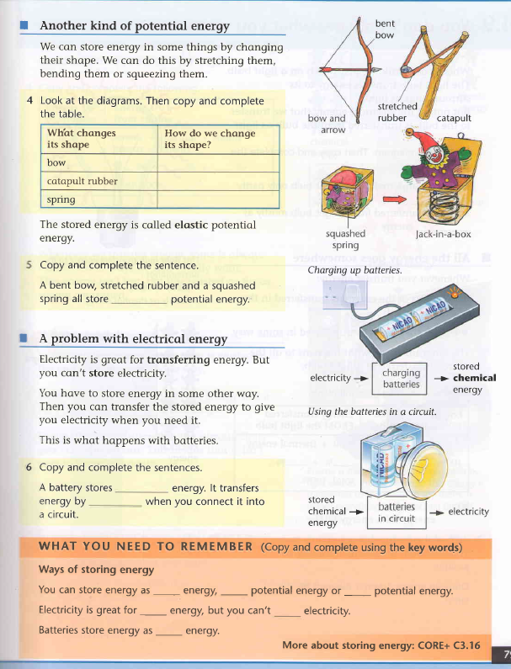

**Задача 1.** Определить, какое количество теплоты необходимо сообщить куску свинца массой 2 кг для его нагревания на 10 °С.

Дано:

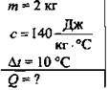Решение: По таблице находим для свинца: image014

Тогда: image015 (Ответ: Q = 2800 Дж.)

**Задача 2.** Какое количество теплоты отдает 5 л воды при охлаждении с 50 °С до 10 °С?

Дано:

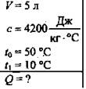Решение: Так как плотность воды ρ = 1000 кг/м3, то масса воды равна:

image017

(Ответ: Q = -840 кДж.)

Знак «-» в ответе указывает на то, что вода отдает тепло.

**5. База данных задач.**

1. Стальная деталь массой 500 г при обработке на токарном станке нагрелась на 20 градусов Цельсия.. Чему равно изменение внутренней энергии детали? (Удельная теплоемкость стали 500 Дж/(кг С) )

2. Какую массу пороха нужно сжечь, чтобы при полном его сгорании выделилось 38000кДж энергии? (Удельная теплота сгорания пороха 3,8 * 106 Дж/кг)

3. Оловянный и латунный шары одинаковой массы, взятые при температуре 20 градусов Цельсия опустили в горячую воду. Одинаковое ли количество теплоты получат шары от воды при нагревании? (Удельная теплоемкость олова 250 Дж/(кг С), латуни 380 Дж/(кг С) )

**6. Рефлексия.**

Дополнительные фразы на казахском и английском языке использовать из приложения